113年資訊人社會關懷獎學金
113.05
- 中華民國電腦學會受獎學金捐贈人陳泉錫等之託付，設立「資訊人社會關懷獎學金」，期能激勵資訊相關領域學生培養社會關懷之胸懷，引導學生主動觀察社會問題，構思可行解決方案及執行策略，為社會盡一份心力。有關「資訊人社會關懷獎學金設置辦法」之設立宗旨及申請參考案例等，請參見獎學金專屬網頁(http://www.csroc.org.tw/newsdetail.php?id=322)
- 獎學金申請對象為各大專校院資訊、統計、公共行政及法律等相關科系(含研究所)之在學學生(提案內容具有資訊管理、資訊政策、資訊應用者)。
- 獎學金申請人須提出所觀察發現的社會議題及其影響性，敘明未來將以何種解決方案及何種執行策略(經費、人力、推動方法)，以有效解決或改善該社會議題 (企業內改造議題亦可)，且該解決方案構想需具有相當程度之可實踐性。
- 113年為本獎學金第2屆活動，提供獎學金名額10名，採階梯式獎學金(新臺幣)：10/8/6萬元各1名及2萬元7名，共計10名，獎學金申請案件由本獎學金審查委員會委員5至7人分別審查，擇優授予。
- 獎學金申請案請於本(113)年9月16日起至10月31日止以電子郵件寄至itss@csroc.org.tw。
- 隨文附上「資訊人社會關懷獎學金」海報，敬請轉發周知及張貼於網站或電子布告欄。
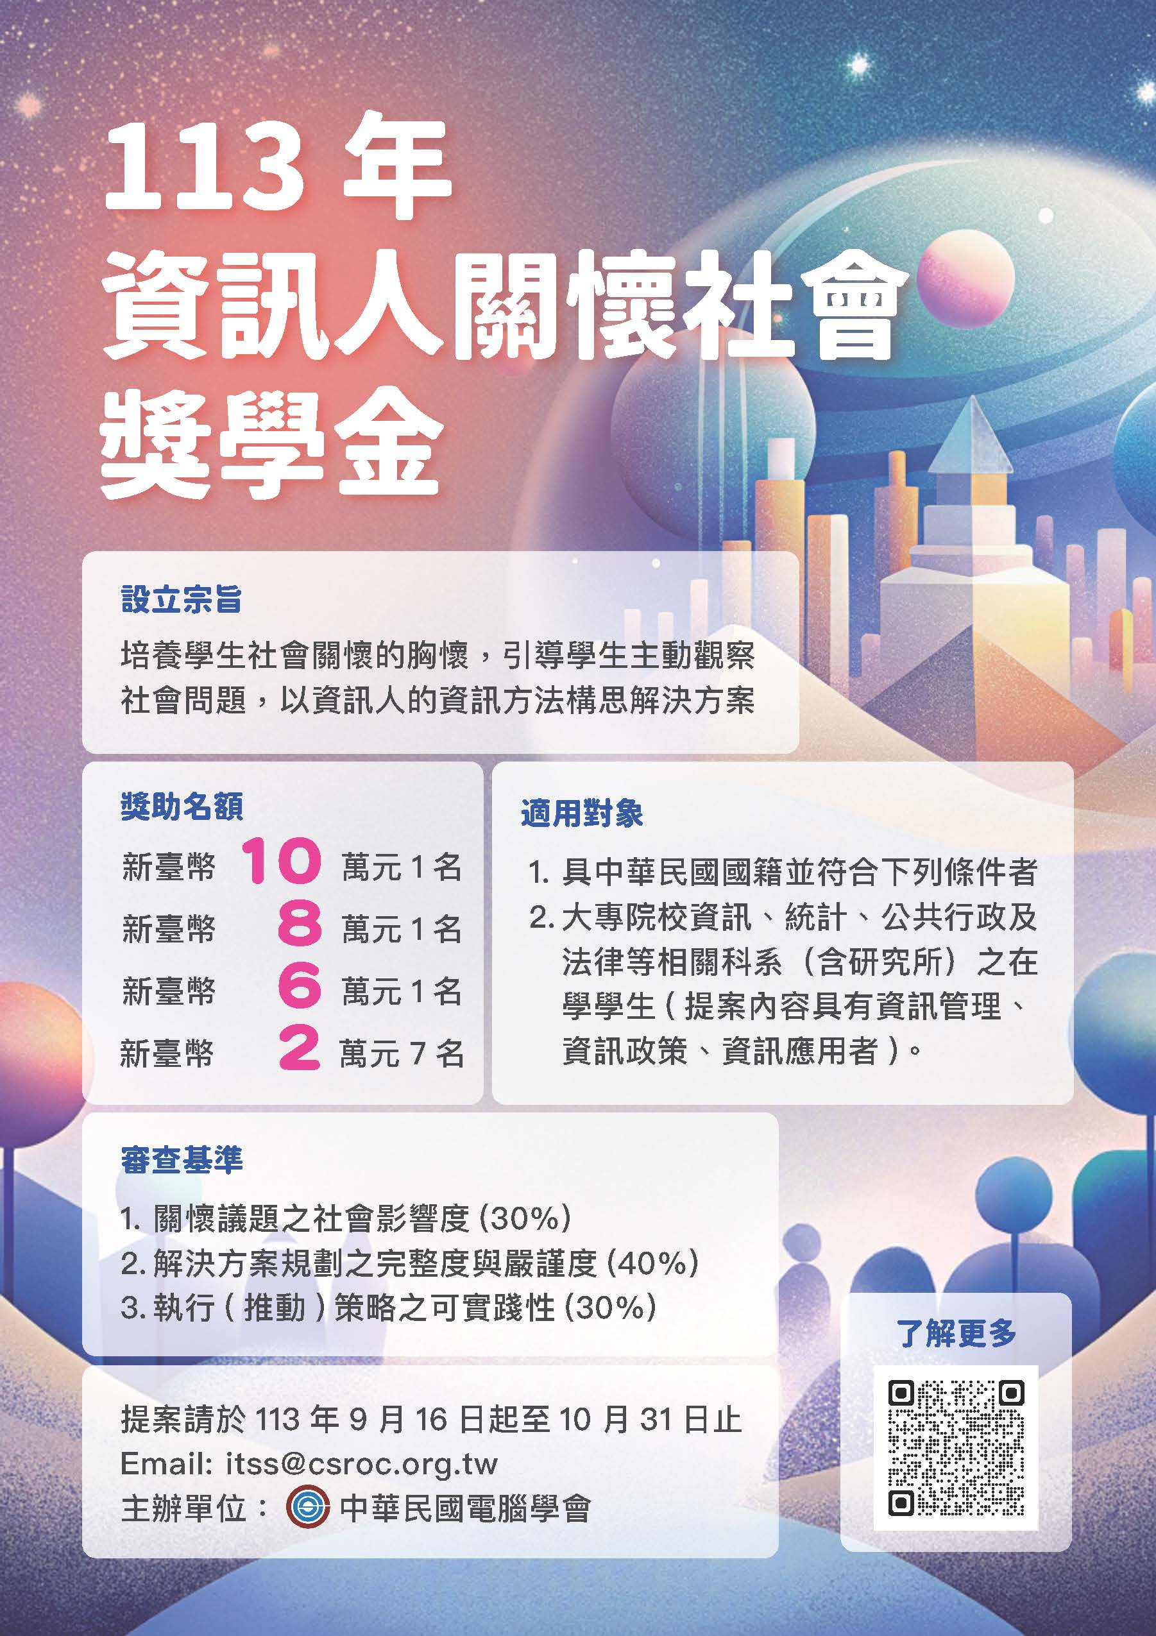
113年「資訊人社會關懷獎學金」 主協辦單位及捐贈人
附件1

獎學金主辦單位：中華民國電腦學會(CSROC)
協辦單位：中華民國開放系統協會(COSA)
中華民國資訊應用發展協會(ITMA)
財團法人中文數位化技術推廣基金會（CMEX）

獎學金捐贈人(機構)：
- 獎學金倡議人陳泉錫先生
- 袁桂笙將軍
- 叡揚資訊股份有限公司張培鏞董事長
- 悅視界有限公司呂芳銘董事長
- 喜瑪拉雅基金會
- 中華民國資訊應用發展協會黃英裕副理事長
- 人工智能股份有限公司張榮貴董事長
- 善心人士

本(113)年學生獎學金總額計新臺幣38萬元
113年「資訊人社會關懷獎學金」審查規則
附件2
中華民國 113年 5月 3日

- 經費來源
本獎學金設置係持續性公益活動，原則每年度由獎學金倡議人陳泉錫先生捐贈新臺幣20萬元為本獎學金基本額度，並歡迎民間企業、公務機關或個人參與捐贈。113年獎學金總金額為38萬元。
- 獎助名額
- 113年提供獎學金名額10名，每位學生至多獲配一項為限。
- 依據評審基準之審查結果，依序提供獎額如下(經管理委員會議定，得變更之)。
- 第1名(新臺幣10萬元)，計1名。
- 第2名(新臺幣8萬元)，計1名。
- 第3名(新臺幣6萬元)，計1名。
- 佳作(新臺幣2萬元)，計7名。
- 如未有符合審查標準之獎額，可從缺辦理。
- 獎學金申請案件評審基準
授予獎學金評審基準如下：
      - 關懷議題之社會影響度30%。
      - 解決方案規劃之完整度與嚴謹度40%。
      - 執行(推動)策略之可實踐性30%。
- 收件時間
自113年9月16日起至10月31日止請將申請表(如附錄1)1份、提案書(參考格式如附錄2)之PDF檔及DOCX(或ODT)檔各１份，以Email寄至itss@csroc.org.tw。
- 審查作業
申請案件由本獎學金審查委員會委員5人至7人共同評審，依當年核定名額及審查配分審定，分二階段進行:
- 第一階段:審查委員依就所有申請案件進行書面評審後，選定10名入圍者。
- 第二階段:入圍者親赴頒獎典禮會場(地點以台北市為原則)，進行實地簡報後評定前三名獲獎人及佳作。(未出席之提案人視為放棄受獎，共同提案者可指派代表一人出席)。
- 授予獎學金儀式
本獎學金將舉辦頒授獎學金及獎狀儀式以示隆重，獲獎前三名將受邀於儀式中分享其關懷議題。
- 申請者及獲獎者配合事項
- 申請案件之提案人未滿18歲者(以113年10月31日為基準)須填寫提案同意書(如附錄3)。
- 獲獎學金之共同提案人均應簽署著作權授權同意書(如附錄4，紙本)，並提交獎學金提案申請表正本(紙本)。

113年資訊人社會關懷獎學金提案申請表
附錄1
申請日期：113年OO月OO日
關懷議題
(題目)
提案人  資訊 | 提案人屬性 | □個人 □團體
提案人  資訊 | 提案人姓名 | 【以組團方式報名者，此處填寫代表人姓名，每組以3人為限】
提案人  資訊 | 就讀學校系所與年級
提案人  資訊 | 系所教師簽名
提案人  資訊 | 聯絡電話
提案人  資訊 | 聯絡地址
提案人  資訊 | 電子信箱
團隊資訊  (個人免填) | 共同提案人2 | 姓名：  聯絡電話：  電子信箱：
團隊資訊  (個人免填) | 共同提案人3 | 姓名：  聯絡電話：  電子信箱：
關懷議題摘要(概述觀察發現、解決方案及實踐策略等，500字以內）

履行個資法第8條告知義務聲明
中華民國電腦學會(以下簡稱本會)辦理資訊人社會關懷獎學金提案獎勵活動，依個人資料保護法(以下簡稱個資法)第8條之規定，告知臺端下列事項，請臺端於填寫申請表時詳閱：
一、本會取得臺端的個人資料，目的在進行資訊人社會關懷獎學金提案獎勵活動等作業，其蒐集、處理及使用臺端的個人資料受到個資法及相關法令之規範。本次蒐集與使用臺端申請表單內文所列個人資料至頒獎典禮結束後一年內刪除。
二、有關本會蒐集臺端之個人資料，臺端得依個資法第3條規定向本會請求查詢閱覽、製給複製本、補充或更正、停止蒐集處理或利用，必要時亦可請求刪除，惟屬本會依法執行職務所必須保留者，得不依臺端請求為之。
三、臺端可自由選擇是否提供相關個人資料，惟臺端若拒絕提供相關個人資料，本會將無法受理本件申請。
四、申請本獎學金並獲得獎金之申請案件，其社會關懷議題內容將公布於本學會網站，並供檢索、出版、重製、編輯等非商業應用。申請人須授權本學會取得上述著作權利。
□ 本人(及共同提案人)已瞭解以上個資義務及著作權授權聲明
備註：
- 請將前述申請表1份、提案書之PDF檔及DOCX(或ODT)檔各1份，於113年9月16日起至10月31日止以Email寄至itss@csroc.org.tw。
- 提案作品請自留底稿，恕不退稿，撤銷稿件或放棄參獎資格亦同。
- 提案人、共同提案人之姓名須與學校學籍註冊相同。

附錄2
資訊人社會關懷獎學金關懷提案書
(參考格式)

ＯＯＯＯＯＯＯＯＯＯＯＯＯＯＯＯ(關懷議題)
關懷議題，以25字為原則，標楷體，16字型

提案人：OOO(姓名，學校與系所名稱，年級)
共同提案人：OOO(姓名，學校與系所名稱，年級)
共同提案人：OOO(姓名，學校與系所名稱，年級)
（以3人為限)

提案日期：113年OO月OO日

ＯＯＯＯＯＯＯＯＯＯＯＯＯＯＯＯ(關懷議題)
關懷議題，以25字為原則，標楷體，16字型
- 社會關懷議題(標楷體，14字型，粗體，行距1)
(關懷議題現況描述、未來的衝擊與影響)
- 關懷議題內容(標楷體，12字型，粗體，行距1)
說明：觀察發現或企業內改造議題亦可，惟需涉及社會關懷議題
ＯＯＯＯＯＯＯＯＯＯＯＯＯＯＯＯＯＯＯＯＯＯＯＯＯＯＯＯＯＯＯＯＯＯＯＯＯＯＯＯＯＯＯＯＯＯＯＯＯＯＯＯＯＯＯＯＯＯＯＯＯＯＯＯＯＯＯ(標楷體，12字型，行距1)

- 關懷議題的社會影響度(標楷體，12字型，粗體，行距1)
ＯＯＯＯＯＯＯＯＯＯＯＯＯＯＯＯＯＯＯＯＯＯＯＯＯＯＯＯＯＯＯＯＯＯＯＯＯＯＯＯＯＯＯＯＯＯＯＯＯＯＯＯＯＯＯＯＯＯＯＯＯＯＯＯＯＯＯ(標楷體，12字型，行距1)

- 解決方案(請敘明如何具體有效解決該社會關懷議題)
(請敘明如何具體有效解決該社會關懷議題，並說明與現況解方之比較或差異分析)
- ＯＯＯＯＯＯ
ＯＯＯＯＯＯＯＯＯＯＯＯＯＯＯＯＯＯＯＯＯＯＯＯＯＯＯＯＯＯＯＯＯＯＯＯＯＯＯＯＯＯＯＯＯＯＯＯＯＯＯＯＯＯＯＯＯＯＯＯＯＯＯＯＯＯＯ

- ＯＯＯＯＯＯ
ＯＯＯＯＯＯＯＯＯＯＯＯＯＯＯＯＯＯＯＯＯＯＯＯＯＯＯＯＯＯＯＯＯＯＯＯＯＯＯＯＯＯＯＯＯＯＯＯＯＯＯＯＯＯＯＯＯＯＯＯＯＯＯＯＯＯＯ
ＯＯＯＯＯＯＯＯＯＯＯＯＯＯＯＯＯＯＯＯＯＯＯＯＯＯＯＯＯＯＯＯＯＯＯＯＯＯＯＯＯＯＯＯＯＯＯＯＯＯＯＯＯＯＯＯＯＯＯＯＯＯＯＯＯＯＯ

- ＯＯＯＯＯ
ＯＯＯＯＯＯＯＯＯＯＯＯＯＯＯＯＯＯＯＯＯＯＯＯＯＯＯＯＯＯＯＯＯＯＯＯＯＯＯＯＯＯＯＯＯＯＯＯＯＯＯＯＯＯＯＯＯＯＯＯＯＯＯＯＯＯＯ
ＯＯＯＯＯＯＯＯＯＯＯＯＯＯＯＯＯＯＯＯＯＯＯＯＯＯＯＯＯＯＯＯＯＯＯＯＯＯＯＯＯＯＯＯＯＯＯＯＯＯＯＯＯＯＯＯＯＯＯＯＯＯＯＯＯＯＯ

- 實踐策略(方法)
(請敘明如何實踐該解決方案，如經費、人力、推動方法、宣傳方式等)
ＯＯＯＯＯＯＯＯＯＯＯＯＯＯＯＯＯＯＯＯＯＯＯＯＯＯＯＯＯＯＯＯＯＯＯＯＯＯＯＯＯＯＯＯＯＯＯＯＯＯＯＯＯＯＯＯＯＯＯＯＯＯＯＯＯＯＯ
ＯＯＯＯＯＯＯＯＯＯＯＯＯＯＯＯＯＯＯＯＯＯＯＯＯＯＯＯＯＯＯＯＯＯＯＯＯＯＯＯＯＯＯＯＯＯＯＯＯＯＯＯＯＯＯＯＯＯＯＯＯＯＯＯＯＯＯ

註1：此為參考參考格式，實際提案可不限此範圍
註2：提案書本文以7,000字以內為原則

附錄3

資訊人社會關懷獎學金獎勵活動未滿18歲者提案同意書
立同意書人為未成年人之法定代理人，茲允許提案人 報名參與中華民國電腦學會舉辦之113年資訊人社會關懷獎學金獎勵活動，對本活動簡章及注意事項已充份瞭解，並遵守相關規範，如有因此產生任何法律上之責任與爭議時，本人願負連帶責任，特立此同意書為憑。
請黏貼法定代理人身分證正面 | 請黏貼法定代理人身分證反面
請黏貼參獎人身分證正面 | 請黏貼參獎人身分證反面
此致
中華民國電腦學會
立同意書人(法定代理人)姓名(請親簽)：
法定代理人電話號碼：

中華民國 年 月 日
附錄4
著作權授權同意書
- 本人保證「○○○○○○○○○○○○○○○○○○○○」(作品名稱)為自行著（創）作，未曾獲得貴會(以下稱主辦單位)其他獎助及公開發表，且係自行研發創作，絕無剽竊、抄襲、代筆、剪貼、使用譯稿等違反學術倫理或其他侵害他人權利等之不法情事。如有違反或侵害他人著作權之情事時，本人同意自行負責，與主辦單位無涉。
- 經查證如有前揭不法情事，作品如獲獎，本人同意接受主辦單位取消獎學金資格，並追繳所有已發予之獎金及獎狀。
- 本作品如依「資訊人社會關懷獎學金設置辦法」評審並獲獎學金，本人同意將本作品無償、非專屬性授權主辦單位使用其內容及成果。
- 本人同意主辦單位得以本作品從事出版、重製、編輯、散布、公開傳輸、公開放映、公開演出、公開口述及製作衍生著作。
- 本人同意主辦單位得將本作品進行數位加值、重製為電子出版品及資料庫等各式數位產品或服務，以數位形式提供網路公開檢索、瀏覽、下載及列印等行為。
- 本人簽署本授權書後，仍保有公開發表本作品之權利。主辦單位於授權範圍內使用本作品時，應彰顯本人姓名。
此致
中華民國電腦學會
立同意書人：
身分證字號：
電話/手機：
地址：
（如係共同著作，所有著作人皆須簽名）
中華民國 年 月 日

